РУКОВОДСТВО ПО ЭКСПЛУАТАЦИИ
ПОДВЕСНОГО ЛОДОЧНОГО МОТОРА "ПРИВЕТ-22"
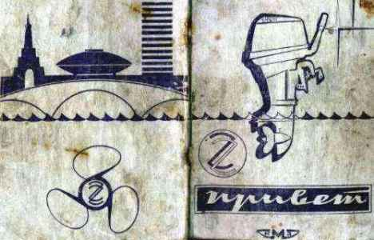
ОГЛАВЛЕНИЕ
ВВЕДЕНИЕ  Глава I. ОСНОВНЫЕ СВЕДЕНИЯ О МОТОРЕ «ПРИВЕТ-22»  Глава II. ТЕХНИЧЕСКАЯ ХАРАКТЕРИСТИКА МОТОРА «ПРИВЕТ-22»  Глава III. КОМПЛЕКТНОСТЬ ЛОДОЧНОГО МОТОРА  Глава IV. КОНСТРУКЦИЯ МОТОРА  Картер двигателя  Цилиндры двигателя  Головка цилиндра  Поршень двигателя  Шатун двигателя  Коленчатый вал двигателя  Выхлопной коллектор Подмоторная плита  Дейдвудная труба с подвеской  Подвеска  Редуктор  Стартер  Система охлаждения  Система питания  Электросистема мотора  Работа системы зажигания двигателя  Работа системы освещения мотосудна  ГЛАВА V. ПОДГОТОВКА МОТОРА К ЭКСПЛУАТАЦИИ  Расконсервация мотора  Приготовление топливной смеси  Установка мотора на судно  Запуск мотора  Остановка мотора  Обкатка мотора  Эксплуатация мотора на воде  Дистанционное управление  Проверка регулировки системы переключения реверса  Регулировка системы переключения реверса  Установка дистанционного управления реверсом  Установка дистанционного управления газом  Снятие мотора с судна | ГЛАВА VI. ТЕХНИЧЕСКОЕ ОБСЛУЖИВАНИЕ МОТОРА  Уход за двигателем  Уход за системой питания  Регулировка карбюратора  Уход за системой зажигания  Установка и регулировка зажигания  Уход за свечами зажигавия  Уход за системой охлаждения  Замена смазки в редукторе  Регламентные работы  Разборка и сборка мотора  Разборка мотора на узлы  Разборка двигателя  Разборка подвески  Разборка подводной части  Сборка  ГЛАВА VII. ПРАВИЛА ХРАНЕНИЯ МОТОРА  ГЛАВА VIII. ВОЗМОЖНЫЕ НЕИСПРАВНОСТИ, ПРИЧИНЫ И СПОСОБЫ ИХ УСТРАНЕНИЯ  ГЛАВА IX. ГАРАНТИЙНЫЕ ОБЯЗАТЕЛЬСТВА  Порядок предъявления рекламаций и обеспечения запчастями потребителей  Приложение 1. Перечень основных узлов и деталей мотора  Приложение 2. Перечень бортового инструмента, прилагаемого к мотору  Приложение 3. Перечень запасных частей, прикладываемых к мотору  Адреса гарантийных мастерских

Если Вы хотите, чтобы Ваш новый мотор доставлял Вам радость и работал безотказно в течение долгого времени, не спешите ставить его на транец и пытаться завести. Вначале внимательно изучить настоящее руководство, которое познакомит Вас с «ПРИВЕТОМ», расскажет, как с ним обращаться, сделает вас большими друзьями.
Выполняйте все предписания этого руководства, вовремя проводите регламентные работы, обращайтесь c мотором бережно, и он отблагодарит Вас за это.
Примечание: Поскольку конструкция лодочного мотора непрерывно совершенствуется, то возможны некоторые отступления от иллюстрации и текста настоящей инструкции.
Глава I. ОСНОВНЫЕ СВЕДЕНИЯ О МОТОРЕ «ПРИВЕТ-22»
Подвесной лодочный мотор «Привет-22» предназначен для установки на судах скоростного, туристического и грузового назначения весом не менее 130 кг с высотой транца до 405 мм. Мотор может эксплуатироваться в водоемах с морской и пресной водой глубиной не менее 0,8 м.
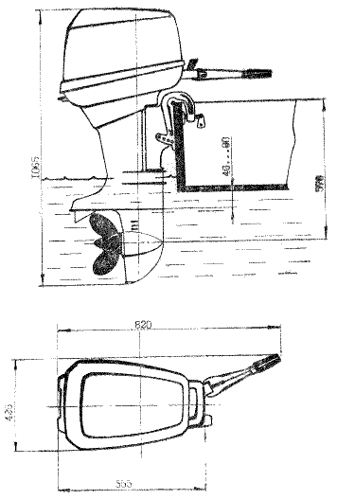
Рис. 1.Габаритные и установочные размеры мотора.
Запуск мотора производится с помощью пускового механизма с самоубирающимся шнуром. Расположение ручки пускового механизма в нижней части двигателя исключает откидывание мотора при запуске.
Управление поворотом лодки и режимом работы двигателя производится посредством румпеля.
Реверсивный привод винта обеспечивает передний и задний ход судна и допускает работу мотора вхолостую. Остановка мотора осуществляется кнопкой «СТОП», расположенной в торцевой части рукоятки румпеля.
Для предохранения транца лодки и мотора от поломок при ударе о подводные препятствия предусмотрено специальное устройство для откидывания мотора вверх.
Наличие мягкой подвески мотора на резиновых амортизаторах уменьшает передачу вибрации на судно.
Для устранения попадания воды в карбюратор и на свечи зажигания, а также снижения шума двигатель закрыт легкосъемным капотом из стеклопластика.
Дроссельная заслонка карбюратора и привод опережения зажигания магдино сблокированы между собой.
От магдино можно осуществлять через штепсельный разъем питание сети освещения и отличительных огней судна.
На моторе имеются места для подсоединения дистанционного и управления.
Охлаждение двигателя производится забортной водой при помощи бесконтактного вихревого насоса.
Топливный бак — переносный, его можно поместить в любом месте судна.
Глава II. ТЕХНИЧЕСКАЯ ХАРАКТЕРИСТИКА МОТОРА «ПРИВЕТ-22»
Тип двигателя | двухцилиндровый, двухтактный, карбюраторный с принудительным водяным охлаждением
Мощность после приработки в эксплуатации, л.с. | 22±1,5
Число оборотов в мин. при максимальной мощности, об/мин | 5000
Удельный расход топлива при максимальной мощности, г/л. с. час. | 350
Диаметр цилиндра, мм | 61.75
Ход поршня, мм | 58
Рабочий объем (двух цилиндров) см3 | 346
Степень сжатия (геометрическая) | 9.5
Тип продувки | кривошипно-камерная возвратно-петлевая с золотниковым впуском
Фаза продувки, градусы | 117
Фаза выхлопа, градусы | 147
Топливо | автобензин (неэтилированный) А72 ГОСТ 2084—67 в смеси с автолом АКП10 (М10Б) ГОСТ 1862—63 или авиационным маслом МС20 ГОСТ 1013—44 в соотношении по объему 18:1 для необкатанного мотора, 20:1 — для обкатанного мотора
Подача топлива | принудительная, топливным насосом
Тип зажигания | Двухискровое магдино МН-1
Нормальный зазор в прерывателях | 0.3-0.35 мм
Наивыгоднейший угол опережения зажигания, град. | 26
Тип свечей | СИ-12РТ
Способ запуска | ручным стартером с возвращением шнура
Смазка двигателя | масло из топливной смеси
Смазка привода винта | масло трансмиссионное ТАД-17, допускается замена на МС-20
Топливный бак | отдельный от мотора, переносный, ёмкость 22 л.
Привод винта | шестерёнчатый (нейтраль, вперёд, назад)
Управление | ручное (возможна постановка дистанционного)
Наибольшие габаритные размеры мотора (без бака), мм
длина | 820
ширина | 426
высота | 1065
Сухой вес (без бака), кг | 38±1.5
Диаметр скоростного винта, мм | 235
Шаг скоростного винта, мм | 285
Диаметр грузового винта, мм | 250
Шаг грузового винта, мм | 250
Глава III. КОМПЛЕКТНОСТЬ ЛОДОЧНОГО МОТОРА
1. Лодочный мотор «Привет-22» | — | 1 шт. (cм. Приложение 1)
2. Бензобак | — | 1 шт.
3. Бортсумка с инструментом | — | 1 комплект (см. Приложение 2)
4. Запасные части | — | 1 комплект (см. Приложение 3)
5. Руководство по эксплуатация подвесного лодочного мотора «Привет-22» | — | 1 шт.
6. Свидетельство о приемке | — | 1 шт.
7. Гарантийный талон | — | 3 шт.
Глава IV. КОНСТРУКЦИЯ МОТОРА (Рис. 2)
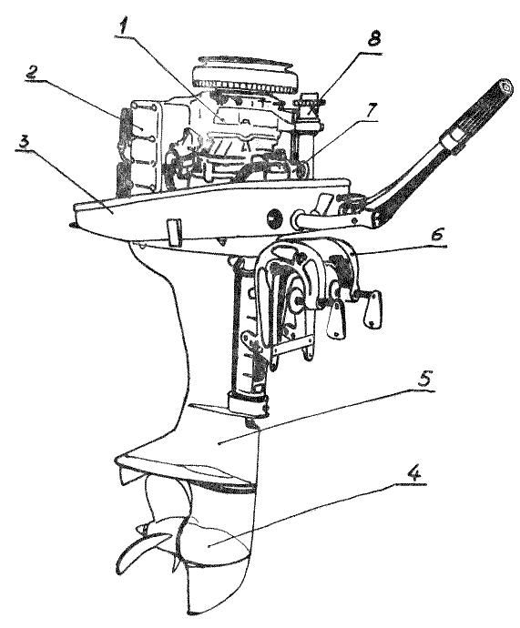
Рис. 2. Узлы мотора.
1 - двигатель, 2 - коллектор, 3 - подмоторная плита, 4 - редуктор,
5 - дейдвудная труба, 6 - подвеска, 7 - карбюратор, 8 - стартёр
Лодочный мотор «Привет 22» состоит из следующих основных узлов: двигателя (1), коллектора (2), подмоторной плиты (3), редуктора (4), дейдвудной трубы (5), подвески (6), карбюратора (7), стартера (8), системы охлаждения, системы питания, системы зажигания.
Картер двигателя (Рис. 3)
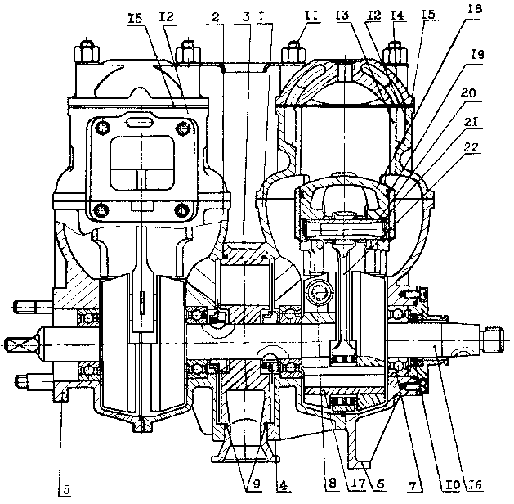
Рис. 3. Двигатель.
Картер двигателя состоит из пяти частей, изготовленных из алюминиевого сплава, соединенных между собой резьбовыми шпильками и призонными болтами. Половины верхнего и нижнего картеров образуют две камеры, в полостях которых на шариковых подшипниках (7) вращаются кривошипы коленчатого вала. Нижняя крышка верхнего картера (1) и верхняя крышка нижнего картера (2) с проставкой (3) образуют две золотниковые камеры, в которых вращаются распределительные диски (4). В нижней половине верхнего картера имеется пробка, открывающая доступ к стяжному болту (8) коленчатого вала. Внутренние полости картера уплотняются при сборке герметиком.
По плоскостям разъема с проставкой оба картера дополнительно уплотнены резиновыми кольцами (9). Крайние цапфы коленчатого вала уплотнены резиновыми манжетами (10). К картеру посредством шпилек (11) крепятся цилиндры с головками. Цилиндры фиксируются от разворота при помощи штифтов.
Цилиндры двигателя (Рис. 3)
Цилиндры двигателя (12), раздельные, взаимозаменяемые, выполнены из алюминиевого сплава с запрессованными чугунными гильзами (13). В цилиндре имеются три окна для подвода топливной смеси в рабочую полость и два окна для отвода продуктов сгорания в выхлопной коллектор. Алюминиевый корпус и гильза образуют полость охлаждения, имеющую три канала для подвода и отвода воды. На верхнем торце гильзы выполнены уплотнительные канавки, на нижнем торце — монтажная фаска.
Головка цилиндра (Рис. 3)
Головка цилиндра (14) выполняется из алюминиевого сплава, с камерой сгорания антидетонационной формы. Головка имеет каналы для охлаждающей воды и резьбовое отверстие под свечу зажигания М14х1,25. кл. 2а. Плоскость разъема головки и цилиндра уплотняется прокладкой (15) из асбостального полотна.
Поршень двигателя (Рис.3)
Поршень (18) отлит из алюминиевого сплава, в верхней части его имеются две канавки под компрессионные кольца (19). Через канавки проходит штифт, фиксирующий кольца от проворачивания.
Поршень соединяется с шатуном посредством пальца (20), который фиксируется от осевого перемещения стопорными кольцами (21).
Шатун двигателя (Рис. 3)
Шатун (22) - стальной, штампованный, двутаврового сечения. Обе головки шатуна работают на игольчатых подшипниках, поэтому подвергнуты цементации. На нижней головке шатуна выполнены две щели для смазки роликоподшипника. На торцах головки имеются митчели, служащие для той же цели.
Коленчатый вал двигателя (Рис. 3)
Коленчатый вал (16) — стальной, состоит из двух кривошипов, сочлененных между собой цанговым соединением. Каждый кривошип состоит из двух щек, соединенных кривошипным пальцем (17). Стяжной болт цангового соединения затягивается с усилием 6±0,5 кгс. м.
На коленчатом валу с помощью сегментных шпонок установлены два распределительных диска (4). На верхней цапфе коленчатого вала имеется конус со шпоночным пазом для посадки маховика, а на нижней цапфе — квадратный хвостовик для соединения с рессорой, передающей вращение на редуктор гребного винта.
Выхлопной коллектор (Рис. 2)
Выхлопной коллектор (2) — алюминиевый, имеет полость для отвода выхлопных газов в дейдвудную трубу, каналы для подвода охлаждающей воды в цилиндры и отвода ее в дейдвудную трубу. Коллектор крепится к картеру и к дейдвудной трубе через подмоторную плиту при помощи винтов и болтов с гайками, являясь дополнительным элементом жесткости всей моторной головки.
Подмоторная плита (Рис. 2)
Подмоторная плита (3) является переходным элементом между двигателем и дейдвудной трубой. На подмоторной плите размещается система управления мотором. В плоскости разъема подмоторной плиты и коллектора выполнены каналы для подвода и отвода охлаждающей воды, гнезда для крепления резиновых амортизаторов и рычага переключения реверса.
Дейдвудная труба с подвеской (Рис. 4)
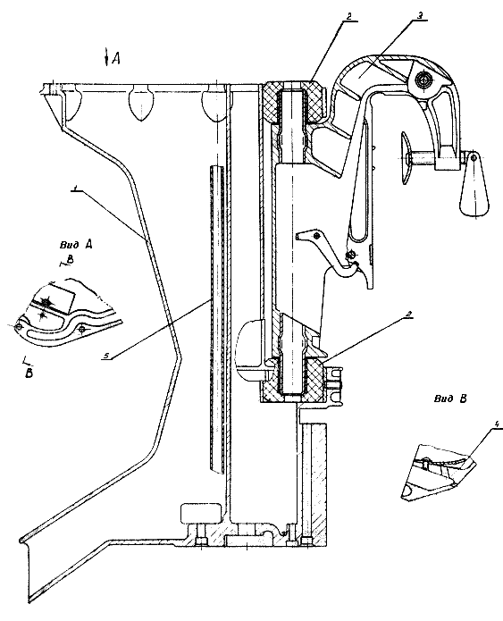
Рис. 4. Дейдвудная труба.
Дейдвудная труба (1) выполнена из алюминиевого сплава и является элементом, соединяющим двигатель, редуктор и подвеску.
Двигатель с подмоторной плитой и коллектором крепятся к верхнему фланцу, редуктор - к нижнему. В дейдвудной трубе имеются специальные гнезда, в которые установлены амортизаторы (2) для соединения с вертлюгом (3) подвески. В верхней части дейдвудной трубы имеется карман, из которого вода через специальное отверстие поступает наружу, а через пластинчатый клапан (4) — во внутреннюю полость трубы. Внутренняя полость дейдвудной трубы разделена перегородкой надвое. В заднюю часть поступают выхлопные газы и отработанная охлаждающая вода, в этой же полости залита стальная трубка (5) для подвода охлаждающей воды от бесконтактного вихревого насоса. В передней части дейдвудной трубы проходит рессора привода гребного винта.
Тяга реверсивной муфты редуктора проходит сквозь полую ось вертлюга.
Подвеска (Рис. 5)
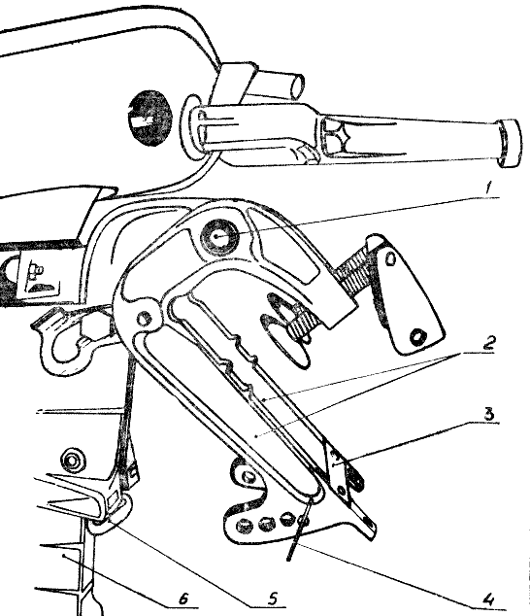
Рис. 5. Подвеска.
Подвеска служит для крепления лодочного мотора к транцу судна и состоит из правого и левого кронштейнов (2) и вертлюга (6). Соединение дейдвудной трубы с подвеской осуществляется с помощью резиновых амортизаторов, уменьшающих вибрацию судна при работе мотора.
Кронштейны и вертлюг выполнены из алюминиевого сплава.
Кронштейны соединены между собой с помощью длинного болта (1) и пластины (3).
Болт служит осью поворота вертлюга при откидывании мотора. В кронштейнах выполнен ряд отверстий, в которые вставляется штырь упорный (4) для вертикальной установки мотора в зависимости от угла наклона транца лодки. В нижних концах обоих кронштейнов имеются отверстия для фиксации подвески на транце при помощи предохранительных штырей.
В вертлюге устанавливается крючок (5), сблокированный с рычагом переключения реверса, предотвращающий откидывание мотора в режиме «Задний ход».
Редуктор (Рис. 6)
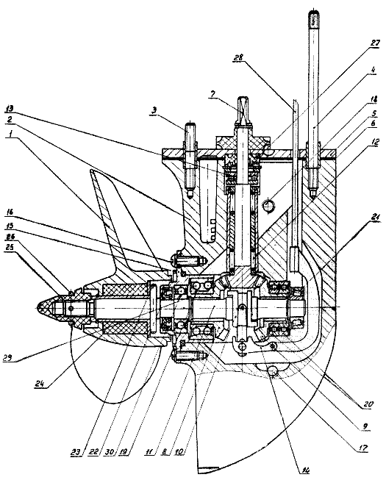
Рис. 6. Редуктор.
Подводный реверсивный конический редуктор служит для передачи вращения через рессору, коническую вал-шестерню (7), коническую шестерню переднего (8) или заднего (9) хода, реверсивную муфту (10) на гребной вал (11) и гребной винт (1). Редуктор понижает обороты ребного винта в отношении 12:20 к оборотам двигателя.
Корпус редуктора (2) выполнен из алюминиевого сплава и крепится двумя шпильками (3) и (4) к нижнему фланцу дейдвудной трубы.
На верхнем фланце корпуса редуктора установлена проставка (5), служащая корпусом вихревого насоса.
В корпусе выполнено два резьбовых отверстия для слива (17) и заправки (18) смазки. В корпус редуктора устанавливается стакан (15).
Вал-шестерня вращается на игольчатых подшипниках (12). Осевые нагрузки воспринимаются упорным шариковым подшипником (13).
Гребной вал установлен на двух опорах: шариковом подшипнике (30) и роликоподшипнике коническом (21).
Осевое усилие гребного вала передается на мотор через роликоподшипник конический (21).
Гребной винт — трехлопастный, из алюминиевого сплава, соединён с гребным валом посредством штифта (23) через резиновый демпфер (24), благодаря чему это соединение является упругим.
Штифт (23) в передаче от двигателя к винту является самым слабым элементом и при ударе винта о препятствие срезается, предохраняя мотор от поломок. От осевого перемещения винт удерживается капроновой гайкой (25), которая контрится шплинтом (26).
Изменение направления вращения гребного винта осуществляется перемещением реверсивной муфты по шлицам вала до зацепления ее кулачков с кулачками шестерни: передней или задней.
Переключение производится рычагом управления (14) реверса через тягу (28).
Герметичность редуктора обеспечивается уплотнительным кольцом, установленным под стакан, резиновыми манжетами, уплотняющими валы рессоры (27) и гребного винта (22), и прокладкой (6).
Стартер (Рис.7)
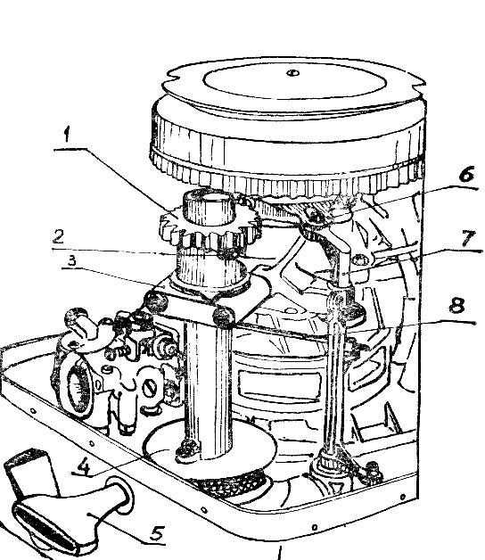
Рис. 7. Стартер.
Запуск мотора производится с помощью ручного стартера. Стартер состоит из пусковой шестерни (1), возвратной пружины, ведущего штифта (2), наконечника, двух капроновых подшипников (3), рукоятки с вкладышем (5), тормозной пружины, шкив-вала (4) с намотанным на него шнуром. Шкив-вал вращается в капроновых подшипниках. При незначительном вытягивании шнура вал вращается, и пусковая шестерня, скользя винтовой поверхностью паза по поверхности штифта, поднимается и плавно входит в зацепление с маховиком. При дальнейшем резком вытягивании шнура маховик начинает вращаться, и мотор запускается. После запуска шестерня возвращается в исходное положение, а возвратная пружина наматывает шнур на шкив. Возможен запуск лодочного мотора шнуром за верхнюю часть маховика.
Система охлаждения
Система охлаждения обеспечивает отвод тепла от цилиндров, головок цилиндров и выхлопного коллектора двигателя.
Охлаждение двигателя производится забортной водой. Забор воды осуществляется через окна в корпусе редуктора, откуда вода по каналу поступает к всасывающей полости бесконтактного вихревого насоса.
Крыльчатка насоса посажена на вал-шестерню редуктора и зафиксирована на нем посредством лыски. Проходя через насос, вода под давлением по трубке через каналы в дейдвуде и подмоторной плите поступает в канал выхлопного коллектора, где несколько подогревается. Подогретая вода идет на охлаждение головок цилиндров, цилиндров и выхлопного коллектора, откуда поступает в дейдвуд, смешивается с выхлопными газами и выбрасывается в водоем.
В верхней части дейдвуда имеется отверстие, которое служит для контроля работы системы охлаждения. Если из контрольного отверстия выбрасывается струя воды, то система охлаждения работает нормально.
После запуска мотора проверьте, вытекает ли вода из контрольного отверстия.
Система питания (Рис. 8)
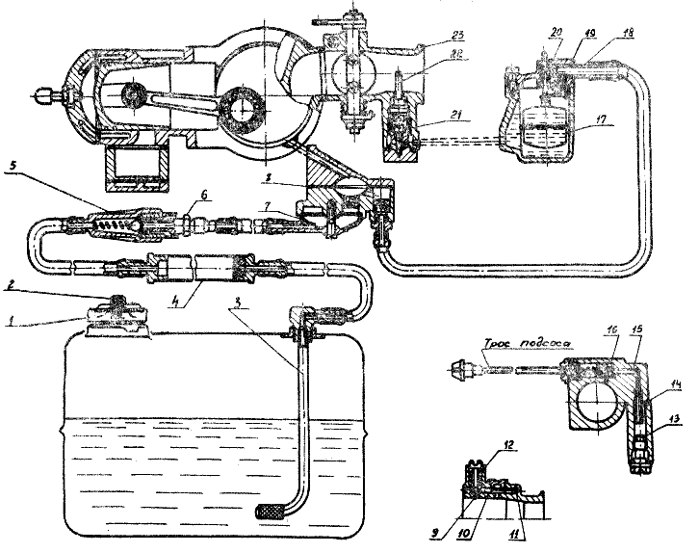
Рис. 8. Система питания.
Система питания мотора состоит из топливного бака, соединительного шланга (с подкачивающей помпой), топливного насоса, карбюратора и топливных шлангов.
Топливный бак емкостью 22 литра, переносный, имеет ручку для переноски, заливную горловину с крышкой и штуцер с заборником для подсоединения топливного шланга.
Крышка бака (1) быстросъемного типа закрывается от руки путем поворота по часовой стрелке до упора. Уплотнение достигается при помощи кольцевой резиновой прокладки, которая поднимается за счет того, что концы распорной планки при повороте крышки скользят по винтовым скосам горловины.
В крышке бака имеется винт (2), который при работе мотора должен быть немного вывернут для того, чтобы по мере выработки топлива в бак мог поступать воздух. Для предотвращения самопроизвольного поворота винта имеется пружина. При неработающем моторе винт нужно завернуть до упора во избежание утечки и испарения топлива.
Топливо из бака в мотор поступает через заборник (3). Заборник представляет собой трубку с сетчатым фильтром на конце, другой конец трубки припаян к штуцеру, который соединяется с баком с помощью конической резьбы.
Соединительный шланг из бензостойкой резины. Одним концом шланг надет на штуцер заборника топливного бака, на другом конце имеется муфта (5), которая надевается на штуцер (6) мотора.
Внутри муфты находится шариковый клапан.
Под действием пружины шарик закрывает выход из шланга, когда он отсоединен от мотора. При надевании муфты на штуцер конец штуцера отжимает шарик, давая проход топливу. Надевая муфту па штуцер, нужно повернуть ее так, чтобы выступы на штуцере вошли в пазы на муфте.
Перед запуском мотора всю топливную систему нужно заполнить топливом. Для этого в средней части шланга имеется подкачивающая помпа-груша (4), вмонтированная в соединительный шланг.
После подсоединения шланга к мотору нужно несколько раз нажать и отпустить грушу, пока вся система не заполнится топливом. Подкачивающее действие груши основано на совместной работе двух обратных клапанов, один из которых вмонтирован в самой груше, а другой находится в корпусе бензонасоса. Благодаря этим клапанам топливо при нажатии на грушу может выжиматься только к мотору.
Топливный насос служит для подачи топлива из бака к карбюратору принудительно. Насос диафрагменного типа приводится в действие от изменения давления в полости картера верхнего цилиндра в зависимости от положения поршня двигателя.
Корпус насоса состоит из двух частей, стянутых винтами, между которыми зажата диафрагма (8) из бензомаслостойкой прорезиненной ткани. Верхняя часть корпуса с диафрагмой соединена отверстием с кривошипной камерой верхнего цилиндра. Нижняя часть полости является частью топливной магистрали и имеет на входе и выходе обратные пластинчатые клапаны, пропускающие топливо только в направлении от бака к мотору. При изменении давления в кривошипной камере диафрагма колеблется вверх и вниз, засасывая топливо из бака и выталкивая его в карбюратор.
Перед входом в насос топливо проходит отстойник (7) и сетчатый фильтр. Между отстойником и корпусом насоса ставится уплотнительная резиновая прокладка.
Карбюратор (23) поплавкового типа с горизонтальным расположением смесительной камеры.
Подача топлива в поплавковую камеру производится через штуцер (18) в крышке поплавковой камеры (20) и автоматически регулируется игольчатым клапаном, связанным с пустотелым латунным поплавком. Поплавок (17) и игольчатый клапан (19) обеспечивают постоянный уровень топлива в поплавковой камере. Распылитель (22) сообщен с поплавковой камерой каналом, и верхний срез его несколько выше уровня топлива в поплавковой камере. Поэтому при неработающем двигателе топливо не выливается.
Необходимый состав рабочей смеси при средних и максимальных оборотах двигателя обеспечивается главным жиклером (21).
При работе мотора на малом газе (дроссельная заслонка прикрыта) разряжение в диффузоре мало, и топливо через главный жиклер не подсасывается. В этом случае создается значительное разряжение за дроссельной заслонкой и в канале (10), вследствие чего топливо через жиклёр малого газа (11) поступает в канал (10) и, смешиваясь с воздухом, образует эмульсию.
Сечение отверстия (9), через которое эмульсия поступает в смесительную камеру, регулируется винтом качества (12), отвинчивая или завинчивая его, можно обогащать или обеднять смесь.
Для обогащения смеси при запуске необходимо открыть дроссельную заслонку и открыть клапан подсоса (16). Вследствие высокого разряжения за дроссельной заслонкой, возникающего при прокручивании коленчатого вала, смесь бензина с воздухом, поступающим через отверстие (14) в канал подсоса (15), засасывается в картер двигателя. Качественный состав смеси определяется жиклёром подсоса (13).
Электросистема мотора (Рис. 9)
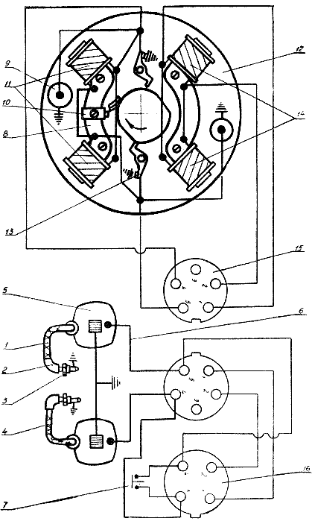
Рис. 9. Электросистема мотора.
Электросистема мотора состоит из магдино (магнето-динамо) с двумя выносными трансформаторами (5), двух искровых свечей зажигания (3), кнопки останова мотора (7), соединительных низковольтных (6) и высоковольтных (1 и 4) проводов, штепсельных разъемов (15 и 16).
Магдино МН-1 (двухискровое, маховичного типа) выполняет роль магнитного генератора тока.
Основание магдино (12) - статор - представляет собой литой алюминиевый диск, на котором смонтированы: две первичные катушки зажигания (11), две катушки освещения (14), два искрогасительных конденсатора (9) типа КМ-4 (0,17—0,25 мкф), два прерывателя (13) с эксцентриками для регулировки в них зазора, смазочное устройство (войлочный фильц) (10) для смазки кулачка ротора и соединительные низковольтные провода типа БПВЛ, сечение 0,75 мм (6). За пределы основания вынесены два высоковольтных трансформатора, выполняющие функцию вторичной цепи зажигания магдино.
Расположенный над основанием магдино маховик-ротор представляет собой отлитый из алюминиевого сплава чашеобразный корпус, по внутреннему ободу которого расположены четыре постоянных магнита. Одноименные полюсы магнитов соединены посредством четырех полюсных башмаков, собранных из листовой трансформаторной стали. На ступице маховика выполнен эксцентрик, который при вращении маховика воздействует на подвижные контакты прерывателей. Сверху, на маховике имеются два дугообразных окна. Одно, помеченное точкой, служит для проверки и регулировки зазора между контактами прерывателей. Второе — для уравновешивания маховика.
Маховик насажен на конусный хвостовик коленвала и зафиксирован на нем с помощью сегментной шпонки, шайбы и гайки с контровкой. Вращение маховика — по часовой стрелке (если смотреть сверху).
Основание магднно центрируется на цилиндрическом выступе стакана в фиксируется на нем посредством пружинящей шайбы и стопорного кольца.
Стакан крепится четырьмя винтами к верхней части картера. Благодаря скользящей посадке на фланце основание магдино имеет возможность поворачиваться относительно корпуса двигателя. Это позволяет менять угол опережения зажигания в зависимости от режимов работы двигателя, т. е. осуществлять блокировку магдино и карбюратора.
Поворот основания магдино осуществляется при помощи водила (6) (Рис. 7), закрепленного двумя винтами на основании. В прорезь водила входит штырь поводка (7). Поводок связан тягой (8) с дроссельной заслонкой карбюратора. При вращении ручки румпеля поводок поворачивается, воздействуя одновременно на основание магдино и на дроссель карбюратора.
От основания магдино отходят четыре низковольтных провода: два от катушек освещения (с изоляцией желтого, оранжевого или коричневого цвета) и два от прерывателей (черный или фиолетовый — от прерывателя нижнего цилиндра, натуральный или белый — от прерывателя верхнего цилиндра). Эти провода, объединенные попарно в полихлорвиниловые трубки, подводятся к штепсельному разъему (15).
К контактам 1 и 2 розетки штепсельного разъема РВН1-5-2Г1 подведены провода от катушек освещения, а к контактам 4 и 5 — провода от прерывателей (натуральный или белый — от прерывателя верхнего цилиндра к контакту 4, и черный или фиолетовый — от прерывателя нижнего цилиндра к контакту 5).
К контактам 4 и 5 вилки РВН1-5-1Ш1 подсоединены провода с изоляцией соответствующего цвета, соединяющие прерыватели с высоковольтными трансформаторами. К тем же контактам подсоединены по одному проводу с изоляцией красного цвета, идущим к контактам 3 и 4 вилки 2РМ14БПН4Ш1В1, закрепленной на нижнем капоте мотора.
К контактам 1 и 2 вилки РВН1-5-1Ш1 подсоединены провода освещения с изоляцией желтого, оранжевого или коричневого цвета, идущие к контактам 1 и 2 вилки 2РМ14БПН4Ш1В1.
К контактам 3 и 4 вилки 2РМ14БПН4Ш1В1 подсоединены также провода с изоляцией красного цвета, идущие на кнопку останова мотора (7). Розетка 2РМ14БПН4Г1В1 прикладывается к мотору.
Кнопка останова мотора (7) расположена на торце румпеля. При нажатии на кнопку происходит замыкание цепи прерывателей на массу.
Трансформаторы (5) по конструкции — это катушки с сердечником из листовой трансформаторной стали с двумя обмотками — первичной и вторичной. Снаружи обмотки опрессованы полиэтиленом. В месте высоковольтного вывода в оболочке предусмотрен полый выступ с внутренней резьбой, куда ввинчивается высоковольтный провод.
Крепятся трансформаторы к бобышкам на выхлопном коллекторе.
Трансформаторы связаны со свечами зажигания проводами высокого напряжения (ПВВ ГОСТ 14867-69).
На высоковольтные провода (1 и 4) со стороны искровых свечей наворачиваются подавительные сопротивления А145Ц в металлических экранах. Наконечники подавительных сопротивлений надеваются на резьбовые хвостовики свечей.
Свечи типа СИ-12РТ (3) ввернуты в головку блока цилиндров (резьба 14х1,25). Между свечой и головкой блока поставлена уплотнительная прокладка. Зазор между боковым и центральным электродом должен быть 0,5—0,6 мм.
Работа системы зажигания двигателя.
При вращении маховика с постоянными магнитами в обмотках катушек зажигания, расположенных на основании магдино, наводится ЭДС, создающая переменный ток в этих обмотках. Обмотки замкнуты накоротко контактами прерывателя, также расположенными на основании магдино и смещенными друг относительно друга на 180°. Вращаясь, эксцентрик-кулачок таким образом за один оборот маховика размыкает один раз каждую пару контактов. При поочередном размыкании контактов прерывателей в цепь катушек зажигания основания включается первичная обмотка соответствующего выносного высоковольтного трансформатора, в котором происходит преобразование тока низковольтной обмотки в высокое напряжение, достаточное для образования искры на свече. Для каждой свечи магдино имеет свой прерыватель, искрогасительный конденсатор и трансформатор. Таким образом, цепи зажигания верхнего и нижнего цилиндров не зависят одна от другой и обеспечивают бесперебойное искрообразование во всем диапазоне оборотов двигателя.
Работа системы освещения мотосудна.
При вращении маховика с магнитной системой в обмотках катушек освещения, также расположенных на основании магдино, наводится ЭДС, способная создать переменный ток в подключенной к обмоткам нагрузке (электролампах). При максимальных оборотах маховика мощность, выдаваемая обмотками освещения, достигает 40 вт при напряжении 12 в. При включенных электролампах мощностью менее 40 вт и больших оборотах маховика напряжение на них будет более 12 в, лампы будут работать с перекалом и возможно их перегорание. Поэтому нецелесообразно использовать обмотки освещения для питания части нагрузки. Увеличение мощности включенных электроламп более 50 вт вследствие недокала снижает силу света каждой лампы, особенно на малых оборотах двигателя.
Рекомендуется включать освещение судна после запуска и выхода двигателя на устойчивые обороты.
Глава V. ПОДГОТОВКА МОТОРА К ЭКСПЛУАТАЦИИ.
Расконсервация мотора
Не торопитесь расконсервировать мотор, если до начала его эксплуатации еще не один месяц. Заводская консервация надежно защитит его от коррозии в любых климатических условиях. Лучше лишний раз прочитайте нашу инструкцию. Но если пришло время, и вы хотите расконсервировать мотор, лучше всего это делайте следующим образом:
— снимите верхний капот и чистой тряпкой или ветошью, смоченной в бензине, протрите мотор, бензобак и инструмент, покрытые защитной смазкой. Промойте топливный бак бензином. Запчасти расконсервировать не надо, это делается по мере надобности;
— отсоедините высоковольтные провода от свечей зажигания и выверните свечи;
— положите мотор свечными отверстиями вверх и, вращая маховик по часовой стрелке, установите поочередно поршни в положение нижней «мертвой точки», влейте при этом в каждое свечное отверстие по 150—200 г бензина и выдержите каждый поршень в этом положении в течение 1—2 мин.;
— установите мотор в рабочее положение (лучше повесить его на подставку) и прокрутите его стартером несколько раз до осушения цилиндров;
Внимание! В момент прокручивания нажмите и держите кнопку останова мотора!
— промойте свечи чистым бензином без добавки масла, просушите их и поставьте на место;
— подсоедините высоковольтные провода к свечам (провод от верхнего высоковольтного трансформатора надеть на свечу верхнего цилиндра);
— слейте масло из редуктора, промойте его бензином и залейте свежее масло в отверстие для залива масла (18) (Рис. 6).
Чтобы проверить исправность мотора, можно запустить его, ознакомившись предварительно с разделами инструкции.
При этом допускается работа только на «малом газе» в течение 2 мин.
На этом расконсервация мотора заканчивается. Мотор пригоден к эксплуатации в режиме обкатки.
Приготовление топливной смеси
Первые 100 литров (5 баков) бензина необходимо смешать с маслом в соотношении 18:1 (1,22 литра масла на 1 бак бензина — 22 литра).
Перемешивание масла и бензина необходимо производить очень тщательно, желательно в отдельной емкости. Если вы смешиваете бензин и масло прямо в баке, то сначала нужно залить половину бензина, потом все масло и хорошо перемешать, затем залейте вторую половину бензина и еще раз перемешайте.
Нельзя заливать в бак сначала масло, т. к. это приведет в засорению заборника, шланга, отстойника и карбюратора.
После обкатки мотора, которая заканчивается после выработки 5 полных баков, смесь необходимо приготовить в соотношении 1 л масла на 22 л бензина (20:1). Заливать топливо в бак следует через воронку с мелкой сеткой.
Внимание! Эксплуатация мотора без добавки масла в бензин недопустима, это приводит к выводу мотора из строя. Повышенное содержание масла приводит к замасливанию свечей, ухудшает работу карбюратора, приводит к значительному образованию нагара и перегреву двигателя. Выполнение вышеуказанных правил — гарантия отличной работы мотора.
Установка мотора на судно.
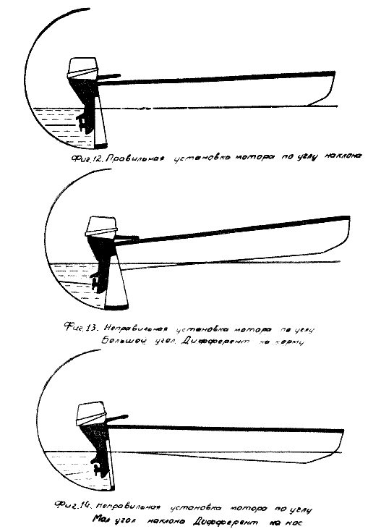
Рис. 12. Установка мотора по углу наклона.
Перед установкой мотора на судно необходимо подогнать высоту транца таким образом, чтобы антикавитационная плита мотора была ниже днища судна на 40—80 мм. Транец судна должен быть прочным, толщиной 35—40 мм, если он недостаточно прочен, его надо усилить.
Чтобы установить мотор на судно, необходимо поставить его на транец опорами на всю глубину пазов и затянуть винты усилием руки.
Нельзя применять для затяжки винтов какие-либо рычаги или инструменты. Следует периодически проверять затяжку винтов. Устанавливать мотор следует точно по оси лодки. Если лодку на ходу «ведет» вправо или влево, то мотор сместите по транцу в соответствующую сторону.
Отметьте правильное положение струбцин на транце. Для надежности зафиксируйте винты кронштейнов, продев сквозь отверстия их ручек проволоку, мягкий тросик или капроновый шнур. Для предотвращения смещения мотора при резких поворотах и на волнении вмонтируйте в транец предохранительные штыри диаметром 6 мм напротив отверстий в нижних концах кронштейнов. Высота штырей — 10 мм.
Для использования полной мощности мотора необходимо, чтобы при движении лодки ось гребного винта располагалась параллельно поверхности воды (Рис. 12).
Правильность установки мотора определяется пробным заездом. Если при движении катера нос поднимается кверху (Рис. 13), нужно остановить мотор, опрокинуть мотор на фиксатор, вытащить штырь 4 (Рис. 5) из отверстий в кронштейнах 2 (Рис. 5), вставить штырь в отверстия, расположенные ближе к транцу, снять мотор с фиксатора и опустить его.
Эту операцию следует выполнять в спокойном от волнения месте, а лучше всего, причалив к берегу.
После этого надо вновь проверить установку мотора на ходу. Если носовая часть катера зарывается в воду (Рис. 14), необходимо переставить штырь 4 (Рис. 5) в отверстия, отдаленные от транца.
При дальнейшей эксплуатации следите, чтобы загрузка катера была равномерной и не создавала больших дифферентов.
Катер значительно легче преодолевает волну, если при этом он имеет небольшой дифферент на корму. В этом случае проскальзывание винта сводится к минимуму.
Правильность установки мотора по высоте также нужно проверить пробным выездом. Если высота подобрана верно, винт мотора не проскальзывает (мотор «не подхватывает») на любых режимах, а скорость движения — наибольшая.
Чтобы не потерять мотор при наезде на подводные препятствия или при волнении, нужно привязать его к катеру прочным фалом или стальным тросиком.
Запуск мотора.
Установите рычаг переключения реверса в среднее положение «Холостой ход».
Внимание! Не запускайте мотор с включенным реверсом, если не хотите оказаться за бортом.
Проверьте, есть ли топливо в баке и подсоедините сомнительный шланг к штуцеру мотора. При подсоединении шланга к мотору необходимо, чтобы в пазы втулки шланга вошли выступы штуцера. Отверните суфлирующий винт на крышке бака. Нажимая и отпуская грушу ручной помпы, наполните систему топливом до тех пор, пока поплавок карбюратора не поднимется и ось его не остановится. Всплывая, поплавок закроет игольчатый клапан и подача топлива прекратится. Однако, если сильно давить на грушу, поплавок не справится с давлением, и топливо через главный жиклер и распылитель потечет наружу.
Установите ручку газа на румпеле в положение «Малый газ». Поверните регулятор подсоса по направлению стрелки «Богаче» до упора. Проверните коленчатый вал стартером 3—4 раза, после чего выключите подсос (поверните регулятор подсоса по направлению, обратному стрелке «Богаче»). Установите ручку румпеля в положение «Запуск».
Чтобы избежать ударов шестерни стартера о зубья маховика, рекомендуется до сцепления их вытягивать шнур медленно (момент сцепления хорошо чувствуется при вытягивании шнура), а уже после этого энергичным рывком вытянуть шнур на возможную длину.
Исправный и отрегулированный двигатель запускается с 1—2 попыток.
После запуска перевести ручку румпеля в положение «Малый газ» и прогреть двигатель на «Малом газе» 2—3 мин.
Проверьте, вытекает ли вода из контрольного отверстия. Если вода не вытекает, включите на несколько секунд «передний ход» до появления воды из контрольного отверстия. После этого продолжайте прогрев мотора на «Холостом ходу». Если все же вода не вытекает, остановите мотор, осмотрите и прочистите контрольное отверстие и заборник воды.
Эксплуатация мотора без охлаждающей воды ведет к выводу его из строя.
Остановка мотора
Перед остановкой мотора плавно уменьшите обороты до минимальных и нажмите на кнопку «Стоп». После этого переведите рычаг реверса в положение «Холостой ход». В экстренных случаях кнопкой «Стоп» можно остановить мотор на любых оборотах.
Обкатка мотора
Если вы хотите, чтобы Ваш мотор работал хорошо, не спешите сразу давать мотору полную нагрузку. Перед эксплуатацией мотор необходимо обкатать. Обкатанным считается мотор, выработавший 5 баков топлива на режиме среднего газа (положение румпеля—«Запуск»). Нагрузка на судне не должна превышать веса 2-х человек. После выработки каждого бака необходимо осматривать свечи, очищать их от нагара, проверять затяжку болтов, гаек, винтов и при необходимости подтягивать их, но только на полностью охлажденном моторе.
После выработки пятого бака необходимо проверить затяжку стяжного болта коленвала, вывернув пробку в картере двигателя, и сменить масло в редукторе.
Эксплуатация мотора на воде
При эксплуатации мотора необходимо выполнять следующие правила:
Не переключать реверс на больших оборотах двигателя. Переключение реверса производить только на минимально устойчивых оборотах.
Недопустима работа двигателя без охлаждающей воды, при этом вы рискуете заклинить поршни в цилиндрах.
Нельзя даже кратковременно эксплуатировать двигатель на чистом бензине. Отсутствие смазки ведет к выводу двигателя из строя.
Нельзя проворачивать коленвал двигателя за гребной винт.
Не давайте двигателю высоких оборотов при нейтральном положении реверса.
На «Заднем ходу» нельзя открывать дроссельную заслонку дальше положения «Запуск», иначе встречная волна может залить судно через транец.
Работа двигателя на максимальных оборотах рекомендуется не более 30 мин., после чего необходимо сбросить обороты до средних на 3—5 мин.
Изменение оборотов двигателя следует производить плавно. Не рекомендуется оставлять неработающий мотор в воде. При стоянке необходимо поднимать его на фиксатор в наклонное положение. В случае эксплуатации мотора в морской воде необходимо после окончания работы поместить мотор в емкость с пресной водой, провернуть его от стартера 10—15 раз, нажимая на кнопку останова мотора.
Рекомендуется, если есть возможность, закрепить мотор и дать ему проработать в пресной воде 2—3 мин., обмыть мотор пресной водой и протереть сухой тряпкой.
Дистанционное управление.
Конструкция лодочного мотора «Привет-22» позволяет применять для управления мотором на расстоянии из передней части судна практически все типы отечественных дистанционных управлений.
Для надежного и безопасного управления мотором необходимы правильная установка дистанционного управления и правильная регулировка системы переключения реверса на моторе.
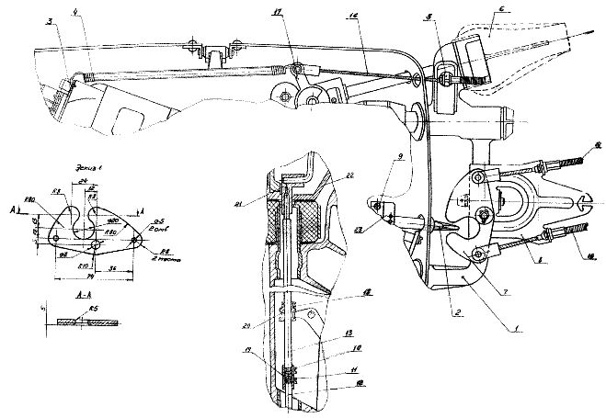
Рис. 15. Дистанционное управление.
Проверка регулировки системы переключения реверса (Рис. 15).
Проверка производится в следующей последовательности:
Установить рычаг (2) переключения реверса в нейтральное положение. При этом положении рычага (2) гребной винт должен свободно вращаться в любом направлении при неподвижном маховике. В противном случае необходимо произвести регулировку системы переключения реверса.
Регулировка системы переключения реверса (Рис. 15).
Регулировка производится в следующей последовательности:
а) отклонением рычага (2) вправо и влево определить максимальную величину перемещения детали (19) в вертикальном направлении;
б) поворотом рычага (2) переместить деталь (19) вниз от крайнего верхнего положения на величину, равную половине замеренного максимального перемещения, и отметить это положение;
в) ослабив винт (10), (винт (11) должен быть затянут) и, вращая ключом хомутик (19) вместе с тягой (12), добиться нейтрального положения рычага (2) в фиксаторе (23).
Затянув винт (10), проверить четкость переключения механизма реверса.
Установка дистанционного управления реверсом (Рис. 15).
На передней ручке (1) установить кронштейн (8) с качалкой (7), изготовленной по эскизу 1. Подсоединить к качалке (7) тросы (14) и (15). Рычаг переключения реверса (2) должен входить в паз качалки (7).
Установка дистанционного управления газом (Рис. 15)
В резьбовое отверстие передней ручки (1) ввернуть держатель (5) и закрепить в нем оболочку троса (16). Конец троса провести через отверстие в нижнем капоте и закрепить совместно с концом возвратной пружины (4) на пальце нижнего рычага поводка (17). Второй конец возвратной пружины (4) завести в отверстие в силовой накладке (3), установленной между головками цилиндров.
Примечание. Румпель (6) при необходимости снять с мотора. Дальнейшую регулировку дистанционного управления производить в соответствии с инструкцией по эксплуатации дистанционного управления.
Снятие мотора с судна
Для того, чтобы снять мотор с судна, необходимо завернуть сначала суфлирующий винт на пробке бензобака и отсоединить шланг от мотора.
Отвернув винты кронштейнов, вытащите мотор из воды в лодку и только после этого отсоедините страховочный тросик. Наклоном мотора от вертикального положения добейтесь слива остатков воды из внутренних полостей.
Для полного удаления воды прокрутите мотор 2—3 раза от стартера.
Внимание! Не переворачивайте мотор редуктором вверх, чтобы вода не попала на магнето и в цилиндры.
Глава VI. ТЕХНИЧЕСКОЕ ОБСЛУЖИВАНИЕ МОТОРА
Уход за двигателем.
Необходимо следить за чистотой наружной поверхности двигателя, т. к. наличие грязи и воды способствует коррозии и может быть причиной поломок, а остатки топлива и масла — причиной пожара. Нужно своевременно удалять нагар из цилиндров двигателя, т. к. при повышенном нагарообразовании двигатель перегревается, не развивает полной мощности и может вообще не запускаться.
Мы рекомендуем следующий способ очистки двигателя от вагара без разборки. Разогретый мотор установить свечными отверстиями вверх.
Поставить поршни так, чтобы выхлопные и продувочные окна были закрыты (поршни в среднем положении).
Залить в каждый цилиндр через свечные отверстия по 100 куб.см. смеси, состоящей из 2 частей ацетона, 1 части автола и 1 части керосина.
Когда вспенивание смеси прекратится, ввернуть использованные свечи и оставить мотор в таком положении на трое суток.
Вывернуть свечи и слить смесь, прокрутив мотор от стартера 5—6 раз.
После очистки нагара запустить мотор и дать ему проработать 2—3 минуты на «Холостом ходу». Полное удаление нагара производится при разборке двигателя.
Разбирать двигатель без особой надобности не рекомендуется.
Уход за системой питания
При эксплуатации двигателя необходимо следить за исправностью топливного бака.
При обнаружении течи из бака его необходимо запаять. Перед этим бак должен быть тщательно промыт горячей водой во избежание взрыва.
После устранения дефекта, перед заливкой топлива, промойте бак чистым бензином.
Заливайте топливо в бак через воронку с мелкой сеткой.
Топливную смесь применяйте только рекомендованную в нашем руководстве.
Избегайте попадания воды и посторонних примесей в топливную систему, следите за исправностью трубопроводов, немедленно устраняйте течи.
Запомните, что негерметычность топливопровода между баком и насосом нарушает работу двигателя.
Проверяйте исправность топливного насоса, целостность мембраны, обратных клапанов, промывайте периодически фильтр и отстойник бензонасоса. При установке отстойника прокладку следует поставить на место и плотно прижать во избежание подтекания топлива.
Следите за исправностью обратных клапанов ручной помпы.
Не перегибайте топливный шланг, т. к. он разрушается в районе изгиба.
Шланг должен быть намотан на катушку бензобака. Содержите в чистоте и исправности карбюратор. В случае течи через карбюратор нужно в первую очередь осмотреть поплавковую камеру.
Причиной течи может быть загрязнение игольчатого клапана и седла, погнутость рычага и негерметичность поплавка.
Место течи поплавка можно обнаружить по пузырькам, опустив его в горячую воду.
Место течи следует запаять.
Перед пайкой необходимо выдуть топливо из поплавкака, для чего проделывается 2-е отверстие, затем оба отверстия запаиваются. Разобранный карбюратор промывают чистым бензином.
Жиклеры и клапана продувают сжатым воздухом. Чистка жиклеров проволокой не допускается.
Регулировка карбюратора
Карбюратор имеет два регулировочных элемента: винт регулировки качества смеси малого газа и винт регулировки числа оборотов холостого хода.
Регулировка состава смеси на малом газе производится винтом 12 (Рис. 8), при завертывании которого происходит обеднение рабочей смеси на малом газе, а при отвертывании — обогащение.
Если произошло нарушение заводской регулировки малого газа, то для восстановления регулировки следует завернуть винт до отказа, а затем отвернуть на 0,5—1 оборот до получения устойчивой работы мотора на малом газе.
Число оборотов холостого хода регулируется винтом на рычаге дроссельной заслонки, который ограничивает закрытие дроссельной заслонки.
При завёртывании винта обороты холостого хода увеличиваются, при вывёртывании — уменьшаются.
Регулировку производить до достижения минимально-устойчивых оборотов.
Уход за системой зажигания
Осмотр и зачистка контактов прерывателей магдино:
— снять крышку маховика;
— через окна в маховике осмотреть контакты. Рабочие поверхности контактов должны быть чистыми и плотно смыкаться при повороте маховика;
— замасленные контакты протереть чистой тряпочкой, надетой на плоский щуп;
— если контакты подгорели или смыкаются не всей плоскостью, то следует, сняв маховик, зачистить рабочие поверхности контактов мелкой шкуркой или надфилем. После зачистки аккуратно протереть прерыватели тряпочкой, смоченной в чистом бензине и просушить;
— если к контактным поверхностям прикасались руками, контакты следует промыть чистым бензином, чтобы удалить с них весь жир.
Смазка магдино:
— проверить легкость поворота коромысел прерывателей на своих осях. В случае заедания оси следует смазать ее одой-двумя каплями турбинного масла «Л» ГОСТ 32-153 или маслом для двигателя;
— если мотор к моменту осмотра отработал более 50 часов, то следует смочить 2—3 каплями турбинного масла «Л» (или маслом двигателя) войлочный фильц смазочного устройства, предназначенного для смазки рабочей поверхности кулачка маховика.
Внимание! Излишняя смазка фильца вредна, так как может привести в замасливанию контактов прерывателей, размыкаемых кулачком маховика.
Закончив зачистку контактов прерывателей и смазку магдино, маховик поставить на место и закрепить.
Внимание! При постановке маховика смазочное устройство предохранять от возможности смятия ступицей маховика.
Установка и регулировка зажигания (Рис. 10, 11)
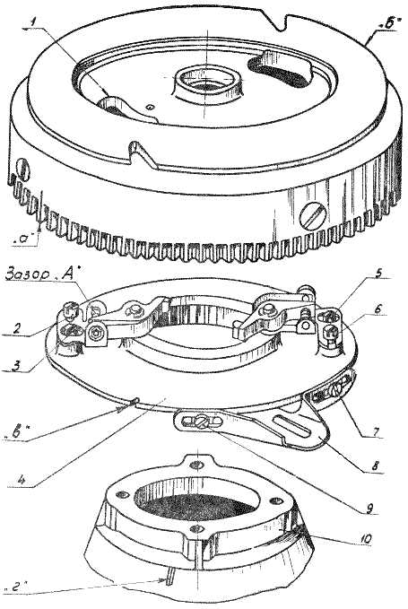
Рис. 10. Регулировка системы зажигания.
Надежная работа магдино зависит прежде всего от правильной установки зажигания. При правильной (нормальной) установке зажигания угол опережения зажигания равен 26°. При таком опережении поршень не доходит до ВМТ на 3,5—3,8 мм.
1. Проверка правильности установки зажигания и его регулировка производятся в следующей последовательности:
— ручку румпеля поставить в положение «Полный газ»;
— совместить риску «в» на основании магдино (4) с меткой «г» на бобышке картера (10);
— если риски не совмещаются, то, ослабив винты (7 и 9) и не нарушая положения румпеля, повернуть основание магдино до совмещения риски «в» с меткой «г». Закрепить поводок (8) винтами (7 и 9);
— прокручивая маховик по часовой стрелке, совместить с риской «в» риску «а» маховика;
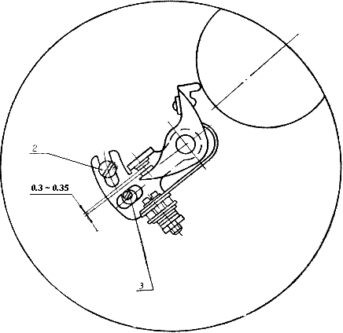
Рис. 11. Установка зазора прерывателя.
— через окно (1) в маховике, обозначенное меткой, измерить прилагаемым к мотору щупом зазор «А» между контактами прерывателя (для верхнего цилиндра). Зазор должен быть равен 0,30—0,35 мм (щуп слегка защемляется),
— если зазор не обеспечивается в заданных пределах, то с помощью отвертки повернуть винт эксцентрика (3), предварительно ослабив винт (2). Сохраняя отрегулированный зазор «А», зафиксировать новое положение эксцентрика с помощью винта (2);
— повернуть маховик по часовой стрелке на 180°, совместить с риской «в» риску «б» маховика;
— через окно (1) замерить зазор «А» у второго прерывателя (для нижнего цилиндра). Зазор должен быть тем же (0,30—0,35 мм). Регулировку зазора производить с помощью винта эксцентрика (5) и винта (6).
Внимание! Проверку и регулировку зазора «А» для обоих прерывателей производить только через окно (Г) маховика. При этом риски «а» и «б», «в» и «г» должны быть совмещены между собой.
2. При необходимости изменения угла опережения зажигания следует сместить основание магдино (4) относительно поводка (8) в пределах пазов под винты крепления поводка в нужную сторону.
Ослабив винты (7 и 9) и сместив основание влево, получим позднее зажигание (угол опережения зажигания уменьшится). Сместив основание магдино относительно поводка вправо, получим раннее зажигание (угол опережения зажигания увеличится) .
После установки угла опережения зажигания зазор «А» можно контролировать при совмещении риски «а», («б») только с риской «в», при произвольном положении основания относительно риски «г».
Уход за свечами зажигания
Демонтаж свечей производить только после остывания мотора специальным торцевым ключом, прикладываемым к мотору.
Внимание! При заворачивании и отворачивании свечей запрещается пользоваться непредусмотренным инструментом.
Вывернув свечу, необходимо проверить по внешнему виду ее металлические детали на отсутствие заусенцев, забоин, трещин, сорванных ниток резьбы. Затем необходимо осмотреть изолятор и торец ввертной части свечи.
Коричневый цвет изолятора и коричневый нагар иа торце свидетельствуют о нормальной топливной смеси. Светло-серый цвет изолятора и сухой торец говорят о бедной смеси.
Черный цвет изолятора и черный нагар масла на торце свечи свидетельствуют о том, что смесь переобогащена.
Нагар со свечей зажигания следует удалять растворением его в ацетоне.
Чистка электродов свечи механическим способом (шкуркой, надфилем и ножом) не рекомендуется. После удаления нагара необходимо промыть и просушить свечу.
Проверить и установить при необходимости зазор между электродами путем поджатия или отжатия бокового электрода относительно центрального.
Величина зазора должна быть в пределах 0,5-0,6 мм. Далее следует проверить свечи на искрообразование, для чего к ним необходимо подсоединить высоковольтные провода.
Затем, соединив корпуса свечей с корпусом мотора, необходимо провернуть маховик, свечи при этом должны устойчиво искрить.
Если свеча неисправна (трещина на изоляторе, повреждена резьба, сломан или выгорел электрод, пробит изолятор), ее следует заменить.
Монтаж свечей производится в следующей последовательности: перед установкой свечи на мотор необходимо надеть уплотнительное кольцо, желательно смазать резьбовую часть свечи графитовой смазкой ПК-50. Попадание ее в камеру сгорания, на электроды свечи и на изолятор не допускается. Ввернуть свечу от руки до упора и довернуть свечным ключом. Подсоединить высоковольтный провод к свече, тщательно проверить контакт. Необходимо оберегать свечи от попадания влаги на них.
Уход за системой охлаждения
1. Охлаждение двигателя производится забортной водой. Чтобы избежать засорения системы охлаждения песком, илом и т п. при работе мотора на мелководье, не рекомендуется эксплуатировать мотор в водоемах мельче 0,8 м, а после работы мотора в таких водоемах следует промыть систему охлаждения чистой водой.
2. Необходимо следить за исправностью и чистотой водопроводящих трубок и герметичностью уплотнений.
3. Перед каждой поездкой и во время движения необходимо следить за истечением воды из контрольного отверстия. Если отверстие засорилось, его надо немедленно прочистить.
Замена смазки в редукторе
Масло в редукторе желательно заменить сразу же после поездки, когда оно еще теплое, т. к., охлаждаясь, масло густеет и плохо выливается из корпуса; кроме того, теплое масло увлекает большее количество металлических частиц.
Установите мотор в рабочее положение и выверните обе пробки редуктора, слейте масло. Промойте редуктор чистым бензином и залейте его свежей смазкой.
При ввернутой нижней пробке масло должно находиться на уровне верхнего дренажного отверстия, что составит по объему 110-130 см3.
Карта смазки мотора
№ | Место смазки | Тип смазки | Периодичность смазки
1 | Двигатель | Масло в топливной смеси АС-10 (М10Б) ГОСТ 10541-63.
2 | Редуктор | Масло трансмиссионное ТАД-17 ТУ-38 1-274-69. Допускается применять масло МС-20 ГОСТ 1013-69. | После обкатки и через 20~25 часов работы, но не реже, чем 1 раз в месяц.
3 | Наружные трущиеся поверхности (оси, резьба зажимных винтов и т. п.) | ЦИАТИМ-201 ГОСТ 6267-74 или смазка 1-13 ГОСТ 1631—61. | Через 100 часов.
4 | Посадочное место основания магдино | ЦИАТИМ-201 ГОСТ 6267-74 или смазка 1-13 ГОСТ 1631—61. | Через 100 часов.
5 | Магдино: а) смазочное устройство  б) оси прерывателей | Масло турбинное Т22 ГОСТ 32-74  Масло турбинное Т22 ГОСТ 32-74 | 2—3 капли через 50 часов работы.  1-2 капли через 50 часов работы.
Регламентные работы
Через каждые 20—25 часов работы:
1. Менять смазку в редукторе гребного винта.
2. Осматривать наружные крепежные элементы, при необходимости подтягивать их.
3. Осмотреть и, при необходимости, очищать и промывать свечи зажигания, регулировать зазор между электродами.
4. Проверить и, при необходимости, отрегулировать обороты холостого хода.
5. Смазать нижний подшиппик пускового механизма.
Через каждые 40—50 часов работы:
1. Выполнить работы, проводимые через каждые 20—25 часов работы мотора.
2. Проверять затяжку гайки крепления маховика.
Примечание. Подтягивать гайку маховика рекомендуется ударами молотка по рукоятке ключа.
3. Осматривать и, при необходимости, очищать и промывать контакты прерывателей магдино, регулировать зазор между контактами прерывателей, производить смазку магдино.
Через каждые 80—100 часов работы:
1. Выполнять работы, проводимые через 40—50 часов работы мотора.
2. Смазывать наружные трущиеся поверхности, фланец магдино, ось подвески.
3. Очищать и промывать отстойник и фильтр топливного насоса, поплавковую камеру карбюратора, топливный бак, топливоподводы.
4. Очищать от нагара цилиндры, головки цилиндров, поршни, поршневые кольца, выхлопные патрубки.
Разборка и сборка мотора
При необходимости разборки мотора или его узлов рекомендуется производить разборку в нижеуказанной последовательности.
При разборке следует запомнить (лучше записать) положение деталей мотора перед разборкой, особенно по мелким деталям, так как в некоторых переходах не отражено их положение.
Разборку следует выполнять лишь в необходимом объеме, определяемом целью разборки.
Разборка мотора на узлы
1. Снять верхний капот, освободив предварительно замки.
2. Вынуть из резиновой рукоятки вкладыш, для чего протолкнуть рукоятку по шнуру в сторону капота, освободить шнур из вкладыша. Отвернуть два винта крепления верхнего подшипника пускового механизма и, перемещая его вверх, снять с нижней опоры.
3. Отсоединить шланг от карбюратора и бензонасоса.
4. Расконтрить и снять шплинт крепления тяги привода дроссельной заслонки карбюратора, отвернуть два винта крепления верхней опоры поводка опережения зажигания, снять его вместе с тягой привода дроссельной заслонки карбюратора.
5. Отвернуть пробку крепления троса подсоса топлива к карбюратору, снять пробку с троса, расконтрить шплинт, вынуть трос из ручки.
6. Отвернуть два винта крепления топливного насоса и снять насос.
7. Отвернуть винт крепления крышки маховика и снять крышку.
8. Расконтрить гайку, отвернуть гайку крепления маховика, вынуть контровку, снять съемником маховик. Для этого прикрепить корпус съемника к маховику и ключом завинтить болт съемника до снятия маховика. Снятие маховика сопровождается легким щелчком. Маховик порою снимается тяжело и, чтобы не сорвать резьбу на съемнике, рекомендуется слегка ударить по торцу болта молотком, затем снять маховик.
9. Снять шпонку.
10. Отсоединить электропровода от свечей и вывернуть свечи.
11. Разъединить штепсельный разъем, снять стопорное кольцо и шайбу пружинную со стакана, снять магдино.
12. Отвернуть четыре винта крепления обоих высоковольтных трансформаторов, снять трансформаторы и положить в нижний капот.
13. Вывернуть оба винта на зажиме, соединяющем верхнюю и нижнюю тяги реверса, разъединить тяги.
14. Ослабить затяжку винта крепления хомута механизма фиксации двигателя при включении заднего хода.
15. Отвернуть три гайки крепления нижнего капота к подмоторной плите и опустить нижний капот.
16. Отвернуть семь гаек и два винта крепления двигателя с подмоторной плитой к дейдвудной трубе, снять двигатель с подмоторной плитой.
17. Вывернуть верхнюю тягу из наконечника.
18. Вынуть рессору из канала дейдвудной трубы.
19. Отвернуть винт, крепящий снизу подмоторную плиту к картеру, отсоединить двигатель от подмоторной плиты.
20. Отвернуть два винта крепления крышки к дейдвудной трубе в нижней части, снять крышку.
21. Отвернуть две гайки крепления редуктора к дейдвудной трубе, снять редуктор. На этом разборка мотора на узлы окончена.
Примечание. При сборке верхнюю тягу ввернуть в наконечник на 11 мм.
Разборка двигателя
1. Отвернуть восемь винтов крепления выхлопного коллектора, снять коллектор.
2. Отвернуть восемь гаек крепления головок цилиндров, снять силовую накладку и головки, снять цилиндры.
3. Снять стопорные кольца, выпрессовать поршневые пальцы, снять поршни.
Внимание! При разборке поршневой группы роликов обоих групп не смешивать. При сборке поршневой группы ставить те ролики, которые стояли раньше.
4. Отвернуть четыре винта крепления стакана к верхней половине верхнего картера, снять стакан с манжетой.
5. Отвернуть шесть гаек, отсоединить верхнюю половину верхнего картера.
Внимание! Во избежание выпадания шаров из шарикоподшипнпка и утери их отсоединяйте верхнюю половину верхнего картера осторожно.
6. Отвернуть пробку в нижней половине верхнего картера.
7. Отвернуть стяжной болт на 2±0,5 оборота через отверстие в нижней половине верхнего картера, снять верхний кривошип. Для облегчения съема верхнего кривошипа в разрез нижней щеки верхнего кривошипа легкими ударами введите отвертку.
8. Снять шпонку.
9. Отвернуть шесть гаек отсоединить нижнюю половину верхнего картера от проставки.
10. Снять верхний распределительный диск, снять шпонку.
11. Снять проставку.
12. Снять нижний распределительный диск, снять шпонку.
13. Отвернуть шесть гаек, отсоединить верхнюю половину нижнего картера.
14. Снять нижний кривошип.
Внимание! Во избежание выпадания шаров из шарикоподшипника и утери их отсоединяйте нижнюю половину нижнего картера осторожно.
Для замены подшипников крышки картеров необходимо подогреть до 80—100°С.
Внимание! При постановке золотниковых дисков запрещается:
1. Менять их местами.
2. Ставить диск вверх гайкой крепления, так как это приводит к нарушению газораспределения и самоотворачиванию гайки в процессе работы двигателя
Разборка подвески
1. Отвернуть две гайки крепления крышки верхнего амортизатора.
2. Снять крышку.
3. Поднимая подвеску, вынуть ее из нижнего амортизатора.
4. Снять штырь упорный.
5. Вывернуть болт фиксатора из корпуса вертлюга.
6. Отвернуть два винта крепления планки к кронштейнам, гнять планку.
7. Отвернуть гайку стяжного болта, вынуть шайбу и пружину, отсоединить кронштейны от вертлюга.
Разборка подводной части
1. Расконтрить шплинт и отвернуть гайку винта.
2. Снять винт с гребного вала, снять пружинное кольцо с втулки демпфера, снять винт с втулки демпфера.
3 Отвернуть обе пробки слива масла из редуктора, слить масло.
4. Вывернуть винты крепления стакана, снять вместе с ним гребной вал и шестерню переднего хода, извлечь муфту кулачковую.
5. Вывернуть ось рычага и тягу, снять уплотвятельные кольца с тяги.
6. Снять кольцо пружинное упорное, шайбы регулировочные и крыльчатку с вала-шестерни.
7. Снять проставку и прокладку.
8. Снять манжету с проставки.
Внимание! Манжета устанавливается в проставку так, чтобы внутренняя полость манжеты с пружиной была обращена к корпусу редуктора.
9. Спять кольцо стопорное, шайбу регулировочную, упорный шарикоподшипник и кольцо.
10. Ввести съемник в стакан вала-шестерни редуктора и, вращая гайку съемника, выпрессовать стакан. Отверстие в нижней части стакана должно быть совмещено с прорезью корпуса редуктора со стороны гребного винта.
11. Вынуть из корпуса редуктора вал-шестерню, выводя ее через полость и отверстие гребного вала.
12. Вынуть втулку и ролики. Их должно быть 44 (по 22 ролика в каждом ряду).
13. Вынуть шестерню заднего хода вместе с двумя радиальными шарикоподшипниками и шайбы регулировочные.
14. Вынуть рычаг с ножкой из корпуса редуктора.
15. Вынуть конический роликоподшипник.
Примечание. При сборке следует обратить внимание на установку правильного бокового зазора в зацеплении подбором регулировочных шайб под стакан, шестерню заднего хода и под кольцо стопорное вала-шестерни. Зазор должен быть от 0,13 до 0.25 мм. При замене шестерен и указанных деталей нужно стремиться к получению этого зазора. Тяга реверса должна вворачиваться в ножку рычага до упора.
Сборка
Мотор собирают в последовательности, обратной разборке. Все детали или узлы перед сборкой промыть в чистом бензине или керосине и просушить. Механически обработанные трущиеся поверхности деталей смазать машинным маслом.
При сборке двигателя плоскости обоих разъемов картера очистить от засохшего герметика. Для обеспечения герметичности двух разъемов (разъем верхнего и нижнего картеров) при сборке необходимо использовать клей БФ-2 или другой герметик.
Все прокладки должны быть неповрежденными и слегка смазанными солидолом.
При сборке двигателя необходимо помнить, что затяжку винтов и болтов нужно проводить постепенно в два приема (завернуть, подтянуть).
Затяжку стяжного болта коленчатого вала производить с усилием не менее 6±0,5 кгс*м.
Сборка пускового механизма производится после сборки всего мотора.
При сборке недопустим перекос верхнего подшипника, что может вызвать заедание шкива. После заправки шнура в ручку запуска намотать его на шкив до упора ручки в нижний капот. Пружина пускового механизма закручивается на 5±0,5 оборотов против часовой стрелки, а затем ставится штифт, соединяющий шестерню со шкивом и возвратной пружиной.
После сборки двигателя (свечи не ввернуты) коленчатый вал должен проворачиваться без заеданий.
После сборки редуктора вал-шестерня должна поворачиваться от руки.
При сборке мотора манжеты и подшипники необходимо набить смазкой, а уплотнительные кольца смазать смазкой ЦИАТИМ-201.
При сборке двигателя гайки крепления головки цилиндра необходимо затягивать по диагонали не менее чем за два прохода, что исключит перекос и коробление детали.
При подсоединении проводов основания магдино к катушкам зажигания нельзя допускать их перекрещивания; при этом высоковольтный провод верхней катушки подсоединять к свече зажигания верхнего цилиндра, а нижней катушки — к свече зажигания нижнего цилиндра.
После полной переборки обязательно обкатайте мотор в течение 5 часов.
Глава VII. ПРАВИЛА ХРАНЕНИЯ МОТОРА
При хранении на судне мотор должен быть закрыт полиэтиленовым или брезентовым чехлом. Если мотор не снимается с транца лодки, необходимо поднять его на фиксатор.
При хранении следует избегать подтеков топлива, грязи и песка на двигателе. После окончания очередной поездки необходимо дать мотору проработать 2—3 мин. на режиме «Холостой ход», после чего отсоединить топливный шланг и оставить мотор работающим до полной выработки топлива из карбюратора.
При длительном хранении мотор необходимо законсервировать.
Консервация мотора производится и при постановке мотора на зимнее храпение. Консервацию мотора следует начинать после последней поездки на транце лодки или на причале, повесив мотор на специальную доску.
1. Запустите мотор и хорошо прогрейте его на режиме «Холостой ход», установите ручкой румпеля обороты малого газа.
2. Переведите реверс на режим «Холостой ход».
3. Отсоедините топливный шланг и в момент, когда мотор будет давать последние обороты, впрысните в отверстие карбюратора 100 см3 масла АС-10 (М10Б) ГОСТ 10541—63 или М-6з/10П ТУ38101415-73.
4. Когда мотор заглохнет, снимите его с транца, слейте воду, слейте масло из редуктора.
5. Протрите мотор сухой ветошью.
6. Поставьте мотор свечными отверстиями вверх.
7. Снимите высоковольтные провода со свечей зажигания.
8. Вывернув свечи зажигания, установите поршни поочередно в положение нижней мертвой точки и влейте через свечные отверстия в каждый цилиндр 50 см3 чистого обезвоженного авиамасла МК-22 или МС-20 ГОСТ 1013-49 или индустриального масла «50» (машинное «СУ») ГОСТ 20799-75. Дайте выдержку 1—2 мин. при положении каждого поршня в нижней мёртвой точке и плавно поверните мотор шнуром за маховик 3—4 раза. Поставьте мотор в рабочее положение и проверните его от стартера еще 2—3 раза.
Внимание! При проворачивании мотора нажмите кнопку остановки мотора «Стоп».
9. Свечи зажигания очистите от нагара и поставьте на место. Наденьте провода зажигания на свечи.
10. Промойте редуктор чистым бензином.
11. Заполните редуктор свежей смазкой.
12. Снимите гребной винт и смочите тонким слоем смазки (см. п. 11), поставьте винт на место.
13. Протрите наружную поверхность мотора насухо, затем промасленной ветошью или тряпкой смажьте шестерни стартера, механизм опережения зажигания, механизм управления дроссельной заслонкой, передаточный механизм румпеля консистентной смазкой (солидол УС-1 или УС-2 ГОСТ 1033—73 или ЦИАТИМ-201 ГОСТ 6267-74).
14. Закройте двигатель капотом.
15. Промойте бензобак чистым бензином. Хранить мотор нужно в рабочем положении в сухом помещении, не содержащем кислот и щелочей.
Глава VII. ВОЗМОЖНЫЕ НЕИСПРАВНОСТИ И СПОСОБЫ ИХ УСТРАНЕНИЯ
Причина неисправности | Способ устранения
I. Мотор не запускается
1. Нет топлива в карбюраторе. | Если при подкачке топливо в карбюратор не поступает, необходимо проверить, есть ли топливо в баке и работает ли подкачивающая груша. Если узлы топливной системы засорены, промыть их бензином (заборник, фильтр, клапаны, шланги, поплавковую камеру).
2. Засорены жиклеры карбюратора (для проверки нужно залить в диффузор карбюратора 10—20 г топливной смеси и запустить мотор; если мотор запускается, но сразу глохнет, значит засорен карбюратор). | Вывернуть винт качества и промыть жиклер холостого хода. Запустить мотор с помощью заливки бензина в диффузор и на работающем моторе отрегулировать карбюратор.
3. Свечи не дают искры (для проверки нужно вывернуть свечи, замкнуть корпуса свечей "на массу" и вытянуть шнур стартера как при запуске; если магнето и свечи исправны, свечи должны искрить). | Проверить исправность свечей заменой на новые. Отрегулировать и прочистить контакты прерывателей. Очистить электроды свечей от нагара и вытереть их насухо, установить правильный зазор между электродами. При поломке электрода или изолятора заменить свечу. Проверить исправность конденсаторов, катушек и проводов магдино (если одна свеча искрит, а другая не искрит, нужно перестановкой свечи, прерывателя, конденсатора найти причину неисправности).
Примечание. Если после промывки и очистки свеча не искрит, её необходимо заменить.
4. Свечи искрят, но мотор не запускается. | Проверить зазор в прерывателях. Проверить, не перепутаны ли провода к свечам. Трансформатор, к которому подведен низковольтный черный (фиолетовый) провод — для верхнего цилиндра, а к которому подведен светлый (натуральный белый или серый) провод — для нижнего цилиндра. Оптимальный зазор в прерывателях 0,30-0,35 мм.
5. В топливной смеси слишком много масла. В карбюратор попало масло или вода. | Проверить запуск на нормальной смеси заливкой 10—20 г топливной смеси в диффузор карбюратора. Промыть топливную систему бензином.
6. В двигателе слишком много топлива (пересос), свечи забрызганы топливом. | Отсоединить шланг подачи топлива. Полностью открыть дроссельную заслонку карбюратора, вывернуть свечи и продуть цилиндры, проворачивая двигатель за шнур стартера. Свечи протереть насухо и поставить на место.
Примечание. Для избежания пробоя катушек свечи с проводами при прокрутке замкнуть на массу или нажимать во время прокрутки на кнопку останова мотора.
II. Мотор запускается, но вскоре глохнет
1. Нет доступа воздуха в топливный бак. | Отвернуть винт крышки топливного бака.
2. Не работает топливный насос (для проверки запустить мотор и проверить работу мотора с ручной подкачкой. Если после прекращения ручной подкачки мотор глохнет, топливный насос неисправен). | Проверить целость мембраны и работу клапанов насоса. Клапаны должны пропускать топливо в сторону карбюратора и не пропускать в обратную сторону.
3. Топливная система засорена, в систему попала вода, или масло плохо перемешано с бензином. | Промыть топливную систему бензином. Заменить топливную смесь.
4. Засорен карбюратор. | Разобрать карбюратор. Промыть в чистом бензине. Продуть.
III. Мотор работает с перебоями
1. Неисправно зажигание. Контакты прерывателя загрязнены, подвижной контакт прерывателя расшатался, провод высокого напряжения неплотно сидит на свече. Свечи загрязнены. | Осмотреть магдино и устранить неисправность. Прочистить свечи, удалить нагар и масло с электродов.
IV. Мотор работает на одном цилиндре
1. Нарушена пайка пружинки с высоковольтным проводом. | Проворить наличие искры на свече, используя качественный провод.
2. Высоковольтный провод недовернут в трансформаторе. | Завернуть провод до упора.
3. Обрыв низковольтных проводов в трансформаторе, в катушках зажигания основания магдино. | Осмотреть провода.
4. Вышел из строя трансформатор. | Заменить.
5. Неисправно зажигание. | См. раздел III.
V. При включении реверса мотор глохнет
1. Малы обороты холостого хода. | Несколько увеличить обороты. См. регулировку карбюратора.
2. На винт намотались водоросли. | Очистить винт.
3. Работает на одном цилиндре. | См. раздел IV.
VI. Не вытекает вода из контрольного отверстия, мотор глохнет
1. Мотор недостаточно глубоко погружен в воду (отверстие для забора воды при работающем моторе не погружено в воду). | Транец судна слишком высок. Если нельзя понизить транец лодки, необходимо применять промежуточную рамку, чтобы мотор сидел глубже.
2. Засорено контрольное отверстие. Засорены прорези заборника воды. Не работают уплотнения в трубке подвода воды к помпе (помпа засасывает воздух). Из-за износа крыльчатки помпа не качает. | Прочистить отверстие и прорези заборника. Проверить уплотнение, обеспечить герметичность. Неисправные уплотнения и износ крыльчатки определяются включением сразу после запуска на 15-20 сек. "Заднего хода".
VII. Мотор не увеличивает или даже сбрасывает обороты при открывании дроссельной заслонки, наблюдается выброс топлива из диффузора карбюратора
1. Неисправна система зажигания. | Свечи заменить на новые. Проверить и зачистить контакты прерывателей. Установить зазор 0,3—0,35 мм.
2. Неисправна топливная система. | Проверить топливную систему (см. раздел IV). Заменить топливоподводящие шланги.
VIII. Мотор стучит
Если мотор стучит, его необходимо немедленно остановить
1. Не затянута гайка маховика. | Затянуть.
2. Мотор перегрет. Детонационные стуки в двигателе. | Неисправна система охлаждения. Применять топливо по инструкции. Очистить двигатель от нагара.
IX. Мотор не развивает оборотов
1. Неправильная установка мотора на судне. Судно перегружено. | Установить мотор на судно согласно установочным размерам мотора.
2. На винт намотались водоросли. | Очистить винт.
3. Некачественная топливная смесь. Топливная система засорена,в систему попала вода. | Заменить топливную смесь. Проверить топливную систему. Заменить топливоподводящие шланги.
4. Неисправно зажигание. | См. раздел IV.
5. Переполнение поплавковой камеры карбюратора, загрязнен игольчатый клапан в крышке карбюратора. Течь в стенках поплавка. | Определяется осмотром.
X. Не вращается гребной винт, мотор работает, но судно не двигается
1. Срезан штифт гребного винта. | Поставить запасной.
2. Не работает система переключения реверса (при перемещении рычага тяга переключения реверса не перемещается). | Отрегулировать положение рычага реверса.
3. На винт намотались водоросли. | Очистить винт.
4. Не обеспечивается сцепление храповика с шестернями переднего и заднего хода. | Разобрать редуктор, повернуть муфту другой стороной.
Глава IX ГАРАНТИЙНЫЕ ОБЯЗАТЕЛЬСТВА
Завод гарантирует работу лодочного мотора «Привет» в течение одного года с момента приобретения его в торгующей организации.
В течение гарантийного срока ремонт мотора производится безвозмездно.
При обнаружении дефекта в период гаратийного срока необходимо обратиться в ближайшую гарантийную мастерскую. Внимание! Категорически запрещается производить самостоятельно разборку двигателя и реверс-редуктора в период гарантии. В противном случае рекламации по этим узлам не принимаются.
Порядок предъявления рекламаций и обеспечения запчастями потребителей
Владелец с рекламацией должен обратиться в ближайшую гарантийную мастерскую. При предъявлении рекламации необходимо указать:
1. Фамилию, имя, отчество владельца, полный адрес и почтовый индекс для возврата после ремонта или замены новым (для багажных пересылок: — железная дорога и код, станция назначения и код, для отгрузки на имя организации — их код).
2. Номер мотора и дату приобретения (подтверждается документом).
3. Длительность работы мотора в часах с начала эксплуатации.
4. Шифр дефектных деталей согласно перечню настоящего руководства (приложение № 1), кроме деталей двигателя и реверс-редуктора.
5. Условия, при которых произошла поломка. Высылка материальной части производится только по получении разрешения гарантийной мастерской. Материальная часть, присланная па ремонт без резрешения гарантийной мастерской, не ремонтируется и возвращается владельцу за его счет.
Время нахождения лодочного мотора в ремонте в установленный гарантийный срок не включается.
Внимание! Моторы, предъявляемые в гарантийные мастерские, должны быть чистыми (без следов смазки, грязи и т. д.).
При неоформленных в магазине талонах гарантийного ремонта (без штампа магазина и даты продажи) гарантийный ремонт мотора не производится.
Обмен приобретенных лодочных моторов через торгующие организации производится в соответствии с типовыми правилами обмена промышленных товаров только по заключению ближайшей гарантийной мастерской, имеющей договор с заводом-изготовителем, при отсутствии мастерской — по заключению бюро товарных экспертиз.
Предприятие-изготовитель не несет ответственности за преждевременный выход из строя мотора в следующих случаях:
— при небрежном хранении, обращении и плохой транспортировке мотора;
— за детали и узлы, подвергнувшиеся ремонту или переделке у потребителя;
— при использовании мотора в спортивных и учебных целях, а также при использовании мотора на судах с весом корпуса менее 130 кг;
— в случае отсутствия гарантийного талона и даты приобретения мотора;
— в случае отсутствия удостоверения на право управления моторами соответствующей мощности;
— при несоблюдении правил эксплуатации и ухода за мотором, указанных в руководстве и повлекших за собой:
а) срыв резьбовых соединений;
б) возникновение механических повреждений деталей в узлов;
в) повреждение конусных поверхностей коленвала и маховика (дефект связан с эксплуатацией мотора при незатянутой гайке маховика или его работе на недопустимо высоких оборотах;
г) выкрашивание зубьев шестерен редуктора (дефект связан с эксплуатацией мотора без смазки в редукторе);
д) скалывание храповичных зубьев шестерен и муфты (дефект связан с переключением реверса на оборотах, значительно выше минимально устойчивых или неправильной регулировкой дистанционного управления);
с) заклинивание двигателя (дефект связан с эксплуатацией мотора на топливной смеси с пониженным содержанием масла или неправильно произведенной приработкой );
Лодочные моторы «Привет» поставляются торговым огранизацпям в комплекте. Комплектовка проверяется работниками ОТК.
За разукомплектовку моторов и пропажу прилагаемых документов, запчастей и инструмента в пути по железной дороге, а также на базах и складах магазинов завод ответственности не несет.
Снабжение потребителей запасными частями производится только через торгующие организации; отдельным потребителям завод запасные части не высылает.
ВНИМАНИЮ ВЛАДЕЛЬЦЕВ!!
Для дистанционного управления подвесного лодочного мотора «Прилет 22» необходимо использовать дистанционное управление типа «Вихрь», предварительно установив на кронштейн качалку переключения реверса, приложенную к лодочному мотору взамен штатной.
Кронштейн с качалкой и тросами от штурвала необходимо крепить на передней ручке мотора 350.02.60.01, используя для крепления отверстие диаметром 8 мм. Поводок 350.00.34.00 имеет место для подключения троса управления газом мотора.
Приложение 1
ПЕРЕЧЕНЬ ОСНОВНЫХ УЗЛОВ И ДЕТАЛЕЙ МОТОРА
№№ пп. | Наименование | Колич. | Номер детали или узла
Рис.3
1 | Картер верхний (нижняя половина) | 1 | 350.01.11.20
2 | Картер нижний (верхняя половина) | 1 | 350.01.11.30
3 | Проставка | 1 | 350.01.11.50
4 | Распределительный диск | 2 | 350.01.40.00
5 | Картер нижний (нижняя половина) | 1 | 350.01.11.40
6 | Картер верхний (верхняя половина) | 1 | 350.01.11.11
7 | Шарикоподшипник | 4 | 36205К1 ГОСТ 831-62
8 | Болт стяжной | 2 | 350.01.70.01
9 | Кольцо уплотнительное | 2 | 350.01.00.14
10 | Манжета | 3 | 350.01.31.00
11 | Шпилька | 8 | 3261А-8-128
12 | Корпус цилиндра | 2 | 350.01.12.01
13 | Гильза цилиндра | 2 | 350.01.12.02
14 | Головка цилиндра | 2 | 350.01.10.01
15 | Прокладка | 2 | 350.01.60.00
16 | Коленчатый вал | 1 | 350.01.70.00
17 | Кривошипный палец | 2 | 350.01.71.05
18 | Поршень | 2 | 350.01.50.00
19 | Кольцо компрессионное | 4 | 350.01.00.01
20 | Палец поршневой | 2 | 350.01.00.03
21 | Кольцо стопорное | 4 | 350.01.00.02
22 | Шатун | 2 | 700.01.72.01
Рис.4
1 | Дейдвудная труба | 1 | 350.04.50.00
2 | Амортизатор | 2 | 350.04.00.06
3 | Вертлюг | 1 | 350.04.30.00
4 | Клапан | 1 | 350.04.00.10
5 | Трубка | 1 | 350.04.50.01
Рис.5
1 | Болт | 1 | 350.04.00.12
2 | Кронштейн левый | 1 | 350.04.20.00
 | Кронштейн правый | 1 | 350.04.40.00
3 | Планка | 1 | 350.04.00.02
4 | Штырь упорный | 1 | 350.04.10.00
5 | Крючок | 1 | 350.04.00.01
6 | Вертлюг | 1 | 350.04.30.00
Рис.6
1 | Винт | 1 | 350.15.80.00
2 | Корпус редуктора | 1 | 350.15.20.01
3 | Шпилька | 1 | 3251А-8-62
4 | Шпилька | 1 | 3251А-8-158
5 | Проставка | 1 | 350.05.10.34
6 | Прокладка | 1 | 350.05.00.28
7 | Вал-шестерня | 1 | 350.05.00.25
8 | Колесо зубчатое | 2 | 350.15.41.03
9 | Колесо зубчатое | 23 | 350.15.61.03
10 | Полумуфта | 1 | 39.15.00.40
11 | Вал гребной | 1 | 350.15.00.14
12 | Ролик 2,5х17,8 III | 44 | ГОСТ 6870-72
13 | Подшипник | 1 | 8201 ГОСТ 6874-54
14 | Рычаг | 1 | 350.15.50.00
15 | Стакан | 1 | 350.15.40.02
16 | Винт | 2 | 3166А-8-20
17 | Пробка | 2 | 350.05.00.22
18 | Шайба | 2 | 350.05.00.21
19 | Подшипник | 1 | 3056205 ГОСТ 4252-48
20 | Подшипник | 2 | 7000105 ГОСТ 8338-57
21 | Роликоподшипник конический | 1 | 7202 ГОСТ 333-71
22 | Манжета | 1 | 350.05.70.ОО
23 | Штифт | 1 | 350.05.00.08
24 | Демпфер | 1 | 350.15.81.00
25 | Гайка | 1 | 350.05.00.09
26 | Шплинт | 1 | 3,2х40-216 ГОСТ 397-66
27 | Манжета | 1 | 350.05.90.00
28 | Тяга | 1 | 350.05.00.17
29 | Шайба регулировочная | 1 | 350.15.00.15
30 | Подшипник | 1 | 203 ГОСТ 8338-57
Рис.7
1 | Шестерня | 1 | 350.00.00.09
2 | Штифт | 1 | 350.00.00.80
3 | Подшипник | 1 | 350.00.70.00
4 | Шкив | 1 | 350.00.00.17
5 | Ручка | 1 | 350.00.00.30
 | Вкладыш | 1 | 350.00.00.31
6 | Водило | 1 | 350.00.00.57
7 | Поводок | 1 | 350.00.34.00
8 | Тяга | 1 | 350.00.00.59
Приложение 2
ПЕРЕЧЕНЬ
бортового инструмента, прилагаемого к мотору
1. Ключ торцевой свечной | 350.07.32.00 | 1 шт.
2. Съемник стакана редуктора | 350.07.33.00 | 1 шт.
3. Ключ 36 | 350.07.41.00 | 1 шт.
4. Съемник маховика | 350.07.43.00 | 1 шт.
5. Ключ торцевой | 350.07.42.01. | 1 шт.
6. Щуп специальный | 8Г8.327.005 | 1 шт.
7. Ключ 7811.0004.Д Кд 21 хр. ГОСТ 2839-71 |  | 1 шт.
8. Ключ 7811.0002.Д Кл 21 хр. ГОСТ 2839-71 |  | 1 шт.
9. Бородок | 350.07.46.00 | 1шт.
10. Отвертка 7810-0393 Кд 21 хр. ГОСТ 17199-71 |  | 1 шт.
11. Отвертка 7810-0306 Гр. 2 Кд 21 хр. ГОСТ 17199-71 |  | 1 шт.
12. Ключ | 350.07.44.00 | 1 шт.
Приложение 3
ПЕРЕЧЕНЬ
запасных частей, прикладываемых к мотору
1. Кольцо поршневое | 350.01.00.01 | 4 шт.
2. Прокладка под двигатель | 350.00.00.27 | 1 шт.
3. Прокладка под коллектор | 350.110.00.64 | 1 шт.
4. Прокладка | 350.00.90.01 | 2 шт.
5. Прокладка под головку цилиндра | 350.01.60.00 | 2 шт.
6. Замок | 52524038 | 10 шт.
7. Шнур для запуска | 350.00.00.32 | 1 шт.
8. Кольцо уплотнительное | 350.05.00.06 | 1 шт.
9. Штифт гребного винта | 350.05.00.08 | 8 шт.
10. Крыльчатка | 350.05.00.33 | 1 шт.
11. Кольцо уплотнительыое | 40.250.50 | 2 шт.
12. Шплпнт 3,2Х40-001 ГОСТ 397-66 |  | 4 шт.
13. Свеча зажигательная СИ12РТ ТУ 8 ГО.324.007 |  | 2 шт.
14. Провод ПВВ ГОСТ 14867-69 |  | 400 мм.
15. Качалка | 350.07.47.00 | 1шт.
АДРЕСА ГАРАНТИЙНЫХ МАСТЕРСКИХ
1. г. Астрахань, 414000, ул. Ленина, 9.  2. г. Архангельск, 163061, ул. Володарского, З6а.  3. г. Барнаул, 656049, Алтайского края, Красноарм. пр., 26.  4. г. Бердянск, 332440, ул. Энгельса, 16.  5. г. Вологда, 160000, ул. Маяковского, 67.  6. г. Волгоград, 400001, ул. Рабоче-Крестьянская, 4.  7. г. Воронеж, 394036, ул. Кольцовская, 27.  8. г. Владивосток, 690680, ул. Фокина, 2.  9. г. Горький, 603001, пер. Гаршина, 4.  10. с. Дахновка, Черкасский р-н, 258207, Черкасская обл.  11. г. Днепропетровск, 320059, ул. Кирова, 1296.  12. г. Инта, 169830, Коми АССР, ул. Заводская, 4.  13. г. Иркутск, 664035, ул, Кожзаводская, 9.  14. г. Калинин, 170624, ул. Урицкого, 24.  15. г. Киров, 610036, ул. Блюхера, 52.  16. г. Комсомольск-на-Амуре, 681000, ул. Кирова, 32.  17. г. Красноярск, 060025, ул. Затонская, 11.  18. пос. Ключи, 684404, Усть-Камчатский р-н. Камчатская область.  19. г. Кызыл, 667000, ул. Красноармейская, 131.  20. г. Кемерово, 650027, пр. Ленина, 48.  21. г. Кострома, 156000, ул. Горная, 29.  22. г. Кременчуг, 315301, УССР, ул. Переяславская, 55а.  23. г. Ленинград, 197136, Большой пр., 88.  24. г. Магадан, 685000, пр. Ленина, 7.  25. г. Муром, 602200, ул. Энгельса, 3.  26. г. Николаев, 327008, УССР, Внутриквартальный проезд, 2.  27. г. Новомосковск, 322010, УССР, ул. Сучкова, 17.  28. г. Норильск, 663318, ул. Талиахская, 79.  29. г. Новгород, 173000, ул. Большевиков, 7а. | 30. г. Новокузнецк, 654041, ул. Циолковского, 50.  31. г. Жданов, 341034, УССР, пр. Строителей, 39.  32. г. Запорожье, 330600, ул. Запорожская, 38а.  33. г. Одесса, 270005, ул. Моисеенко, 24а.  34. г. Омск, 644099, ул. Герцена, 194.  35. г. Петрозаводск, 185001, КАССР, Первомайский пер., 90.  36. г. Псков, 180013, ул. Вокзальная, 16а.  37. г. Печора, 169700, Коми АССР, ул.Социалистическая, 20.  38. Г. Пермь, 614044, ул. Пушкина, 93а.  39. г. Пинск, ул. Черняховского, 80.  40. г. Рига, 226012, ул. Силмачу, 4.  41. г. Саратов, 410600, ул. Кутякова, 2.  42. г. Сыктывкар, 107000, ул. Интернациональная, 98.  43. г. Сызрань, 446011, пос. Стандартные дома.  44. г. Свердловск, 620039, ул. Машиностроителей, 14.  45. г. Саратов, 410005, Астраханский пер., 28.  46. г. Таллин, 200013, ул. Всерени, 54.  47. г. Тюмень, 625008, Червишевский тракт, 5а.  48. г. Томск, 634002, ул. Герцена, 72.  49. г. Усть-Каменогорск, 492000, ул. Ж-дорожная, 50.  50. г. Ухта, 169400, ул. Студенческая, 1.  51. г. Ульяновск, 432002, ул. Урицкого, 7.  52. г. Херсон, ул. Советская, 40.  53. г. Хабаровск, 680630, ул. Шеронова, 75.  54. г. Чистополь, 422960, ул. Энгельса, 8.  55. г. Чебоксары, 428012, ул. Свердлова, 39.  56. г. Чернигов, 250000, ул. Комсомольская, 43.  57. г. Ярославль, 150014, ул. Рыбинская, 40  58. г. Якутск, 077007, ул. Попова, 27

